В Центральном районе начал свое шествие городской фестиваль «Я живу на земле Волгоградской», посвященный 65-й годовщине Великой победы.
В МОУ детском саду №100 была организована выставка индивидуальных детских рисунков и детско-родительских газет.

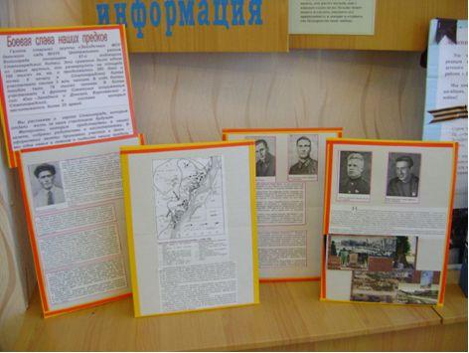

Всего участвовало в конкурсах более 30 детских рисунков и 19 детско – родительских газет.
Конкурсной комиссией были выделены по 5 работ в каждой номинации - они и стали призерами.

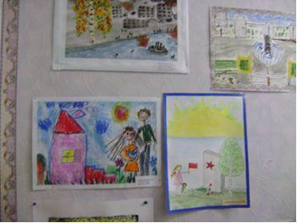

Это рисунки детей из МОУ детских садов №100 и 189, которые стали призерами конкурса

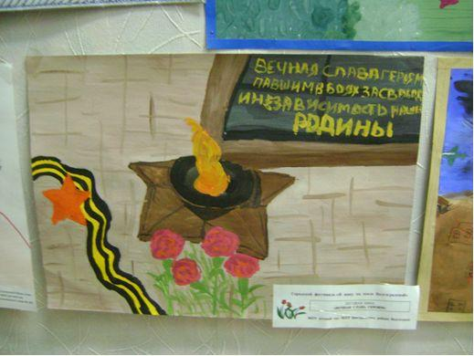

Оригинальными были признаны работы воспитанников МОУ детских садов №315 и ЦРР №2
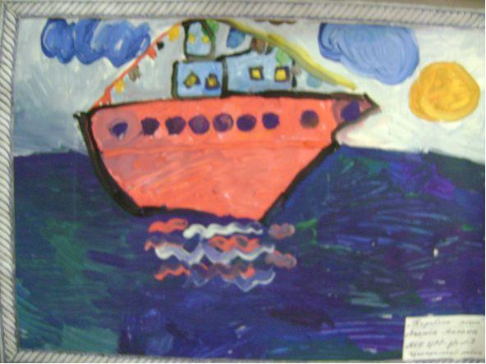

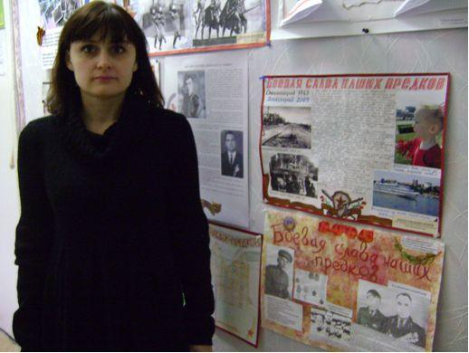

Оксана Викторовна Чиркова предстала работы ребят и родителей своего дошкольного учреждения - МОУ детского сада №328
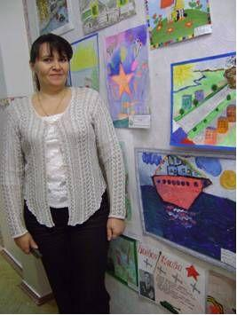

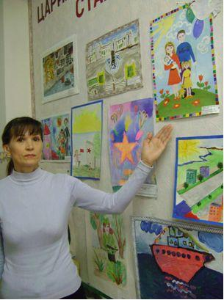

Яковлева Надежда Ивановна - старший воспитатель МОУ детского сада №100 раскрыла секрет работы своих воспитанников.
Сколько прекрасных работ выполнено руками родителей и детей, члены комиссии убежденны, что молодое поколение волгоградцев с честью несет звание города - героя.
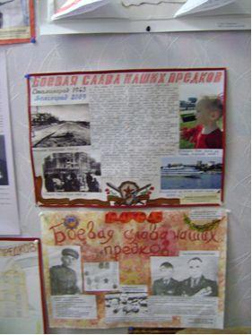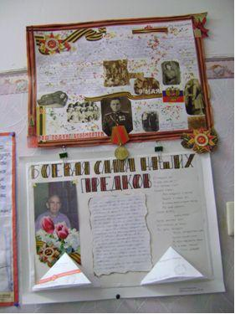
.

Лучшие детско - родительские газеты

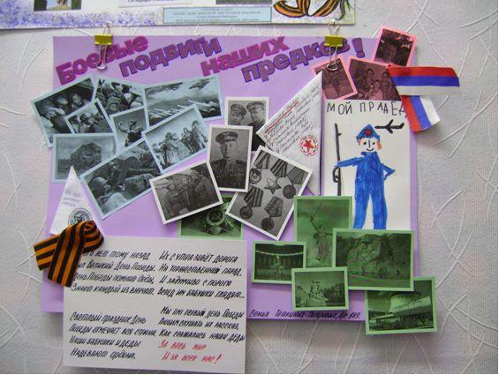

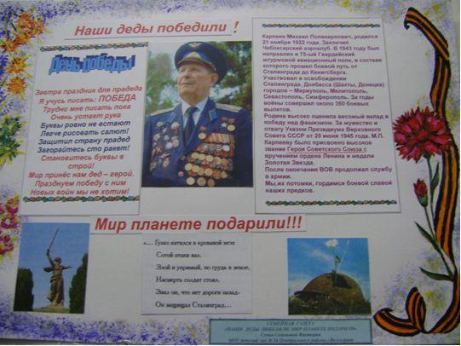

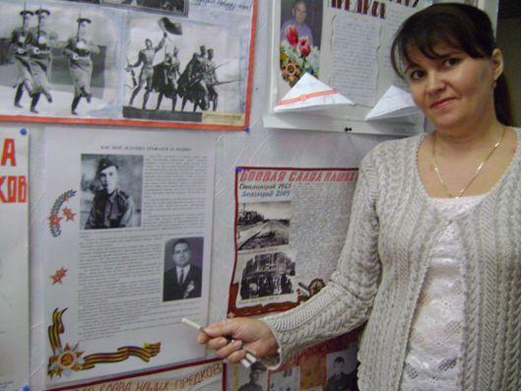

Старший воспитатель МОУ ЦРР детского сада №2 Даниленко Ирина Юрьевна знакомит комиссию с героем - ветераном.
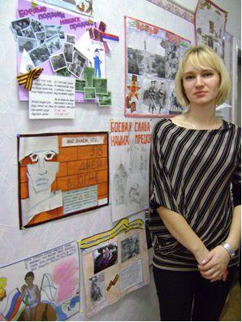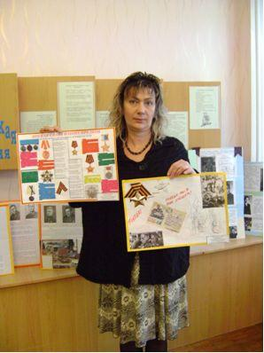

В каждом детском саду были герои, о которых от лица родных рассказали старшие воспитатели.

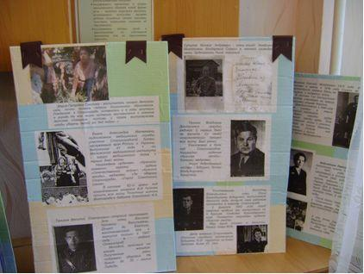

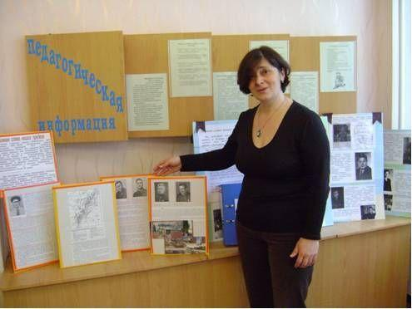
Детский сад №315 представил целую экспозицию героических подвигов Сталинграда.
В газете «Боевая слава наших предков» семья «Волгарька» рассказала о подвигах родных и близких работников детского сада. Редактор газеты Сигитова Ирина Анатольевна поведала комиссии о заслугах и подвигах своей бабушки, матерях и отцах своих сотрудников, работниках - детях Сталинграда. Эта газета - вне конкурса!

